Azure Websites: Dominios Personalizados

Por Walter Novoa, **Microsoft Developer Evangelist**

* 1. 

Twitter: @warnov

Sitio personal: [http://warnov.com](http://warnov.com/)

En general los sitios de Azure Websites vienen con nombres del estilo: [http://warnov.azurewebsites.net](http://warnov.azurewebsites.net/).

Afortunadamente Azure ofrece una metodología muy sencilla para asignar un nombre de dominio personalizado para que tu sitio tenga por ejemplo el nombre: [http://warnov.com](http://warnov.com/).

Básicamente lo que tenemos que hacer:

**Verificar que nuestro Azure WebSite esté en Shared o Reserved (los free no pueden tener dominio propio)**

* + 1. 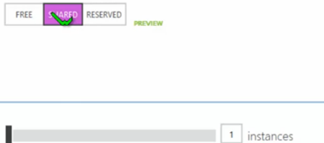

**Configurar en el proveedor de dominio los nombre tipo A.**

Uno para el @ y otro para el *

Ambos van con la IP que ofrece Azure:

* 1. 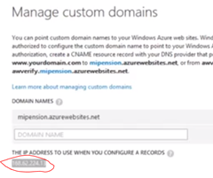
  2. 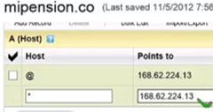
  3. **Configurar en el proveedor de dominio los CNAMEs:**

**awverify** debe corresponder con awverify.warnov.azurewebsites.net (para acceder a [warnov.com](http://warnov.com/))

**awverify.www** debe corresponder con [www.awverify.warnov.azurewebsites.net](http://www.awverify.warnov.azurewebsites.net/) (para acceder a [www.warnov.com](http://www.warnov.com/))

**www** debe corresponder a [warnov.azurewebsites.net](http://warnov.azurewebsites.net/)

* 1. 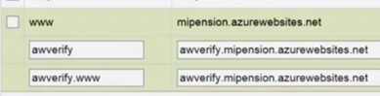

**Grabar los cambios en el proveedor y volver a Azure para agregar los dominios recientemente configurados:**

[warnov.com](http://warnov.com/)

[www.warnov.com](http://www.warnov.com/)

* 1. 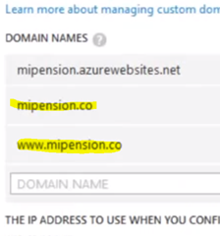

Los detalles de esta operación los podemos ver en este video de solo 6 minutos, usando como ejemplo a GoDaddy

Las instrucciones mostradas en este video, podrían aplicarse fácilmente a la configuración en cualquier otro proveedor de dominios:

<http://www.youtube.com/watch?feature=player_embedded&v=bz6c96hBBbA#t=0>